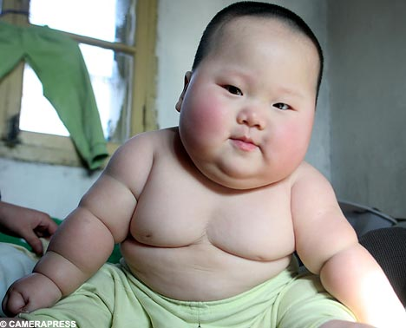
Enem 2017 – Aulão de Língua Inglesa
Profª Esp. Cristiane de Brito Cruz (84) 996087119
How does a baby get to be obese?
By Madison Park, CNN/ June 27, 2011 -- Updated 1340 GMT (2140 HKT)
- (CNN) -- A 4-year-old lumbered into a Boston pediatric clinic. He walked with a limp.
- "He was carrying so much weight, he displaced his hips," recalled Dr. Elsie Taveras, co-director of the Obesity Prevention Program at Harvard Medical School.
- The boy, an extreme example of childhood obesity, carried more than 100 pounds and had a body mass index that was over the 99th percentile for his age group. He is part of a disturbing trend among the youngest Americans.
- Poor diet, huge portion sizes, lack of physical activity, inadequate sleep and uninformed parents are contributing to larger numbers of overweight or obese young children.

Técnicas de Leitura:
Skimming – assunto principal
Scanning – procurar informação específica
Guessing – adivinhar o significado de palavras
Predicting – com base no seu conhecimento de mundo você advinha o que traz o texto.
Figuras/símbolos
- Cognates – ajudam a você ler mais rápido (sem saber as palavras)
- A) Idênticos: chocolate, hospital, crime, diabetes, virus, social, hotel, nuclear, radio, ...
- B) Semelhantes ou bastante parecidos: telephone, apartment, diet, factor, inflamatory, violence, industry, ...
- C) Vagamente parecidos: electricity, pressure, possible, effects, activity, computer, responsible, success,…

Not-cognates – ajudam a você ler mais rápido (sabendo o significado).
Close the door (feche a porta) Open the door (* a porta)
False cognates – São chamados também de falsos amigos. São aquelas que parecem com português mais tem significado diferente.
- - push: parece o verbo “puxar”, mas na verdade significa “empurrar”;
- - college: parece “colégio”, mas na verdade significa “universidade”;
- - fabric: parece “fábrica”, mas na verdade significa “tecido”.

PREDICTING:
Quais as ideias que tenho sobre a obesidade? Obesidade faz bem à saúde?
Quais os problemas que a obesidade causa? Quais as atitudes nossas que tornam com que fiquemos obesos?
Quais as formas que os pais têm de prevenir a obesidade dos filhos?
Bebês obesos – de quem é a culpa? Existe cura para a obesidade mórbida?
Para tratar-se o que fazer? Qual país sofre mais com a obesidade?

SKIMMING –
SCANNING –
GUESSING –
FIGURAS/SÍMBOLOS –
COGNATES –
NOT-COGNATES –
FALSE COGNATES –
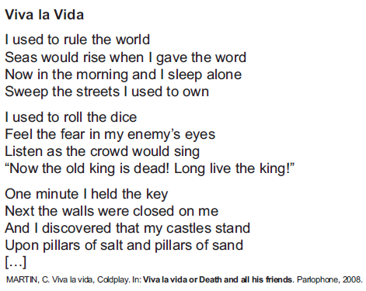
ENEM 2010
